院校“AI+抖音小红书自媒体训练营”高级师资研修班活动方案
- 研修主题
AI+抖音小红书自媒体训练营
- 组织单位
主办单位：中国智慧工程研究会
承办单位：北京中培信联教育科技有限公司
- 研修对象
各院校二级院/系相关开展网络营销与直播电商、新媒体营销、网络营销、电子商务、市场营销、网络直播与运营、数字传媒、广告策划等相关专业院/系领导、专业负责人、骨干教师、辅导员等。
- 研修时间及地点
研修时间：2025年5月23日--5月26日
研修地点：四川省成都市（线上同步；具体地点项目组将以微信或者短信方式发送至各报名单位、个人）
五、研修目标
1、掌握直播拍摄制作技巧。
2、掌握直播运作技巧及实战策略。
3、掌握短视频直播带货盈利模式及运营攻略。
4、掌握直播营销综合应用技巧及营销方案传播策划撰写。

院校“AI+抖音小红书自媒体训练营”
高级师资研修班活动日程
主题 | 内容
抖音直播电商经营指南 | 抖音兴趣电商本质
抖音直播电商经营指南 | 兴趣电商与传统电商对比
抖音直播电商经营指南 | 兴趣电商经营核心要点
抖音直播电商经营指南 | 抖音电商FACT+S经营模型
抖音直播电商经营指南 | 企业的FACT+S经营路径选择
抖音直播电商经营指南 | 直播电商商家经营能力要求
直播团队搭建及团队分工 | 直播团队组织机构
直播团队搭建及团队分工 | 直播团队人员配置及能力要求
直播团队搭建及团队分工 | 直播间团队人员协作方法
直播团队搭建及团队分工 | 直播间主播能力要求
直播排品组货技巧 | 抖音直播电商的产品发展
直播排品组货技巧 | 直播选品的路径发展
直播排品组货技巧 | 直播带货选品技巧
直播排品组货技巧 | 直播排品组货方法
直播排品组货技巧 | 直播间过款循环方法
AI直播间搭建 | 直播间内容场景要素
AI直播间搭建 | 不同风格直播间营销效果
AI直播间搭建 | AI工具生成直播间场景
AI主播话术与演练 | 产品话术撰写及内容优化
AI主播话术与演练 | 用DeepSeek创作产品话术
AI主播话术与演练 | Ai直播话术撰写及生成
AI主播话术与演练 | 主播话术撰写与演练
直播流量与数据分析 | 抖音直播流量分发认知
直播流量与数据分析 | 直播免费流量获取技巧
直播流量与数据分析 | 直播间付费流量获取方法
直播流量与数据分析 | 直播数据分析优化流量方法
AI引流短视频创作 | 商家短视频分类及案例解读
AI引流短视频创作 | 起承转合引流视频结构
AI引流短视频创作 | 引流短视频拍摄技巧
AI引流短视频创作 | 引流短视频脚本创作实战
AI引流短视频创作 | AI工具制作直播引流短视频
AI数字人带货视频制作 | 带货短视频精选联盟选品
AI数字人带货视频制作 | 灵感中心爆款视频获取方法
AI数字人带货视频制作 | 带货视频脚本及拍摄创作
AI数字人带货视频制作 | AI带货视频脚本创作
AI数字人带货视频制作 | AI数字人带货短视频创作
抖音算法运营及推广技巧 | 抖音短视频运营技巧
抖音算法运营及推广技巧 | 内容分发及机器推荐机制
抖音算法运营及推广技巧 | 抖音算法推荐运营原理
抖音算法运营及推广技巧 | 短视频算法上热门操作方法
抖音算法运营及推广技巧 | 抖音短视频运营禁忌
小红书运营推广 | 小红书内容平台特点
小红书运营推广 | 小红书商家生意经营模式
小红书运营推广 | 小红书内容创作指南
小红书运营推广 | 小红书创作及推广方法
小红书运营推广 | 小红书平台算法运营技巧
小红书内容创作 | 小红书平台内容特质
小红书内容创作 | 小红书爆款标题创作技巧
小红书内容创作 | 小红书图文内容创作技巧
小红书内容创作 | 小红书高转化封面创作技巧
小红书内容创作 | 小红书内容发布传播技巧
AI高效创作小红书内容 | 可以撰写文案的AI工具推荐
AI高效创作小红书内容 | 小红书AI创作的文案案例分析
AI高效创作小红书内容 | 小红书内容AI分析素材提取
AI高效创作小红书内容 | 如何用AI工具自动化写作小红书
AI高效创作小红书内容 | AI内容生成及优化注意事项

- 证书颁发
学员经培训合格后由中国智慧工程研究会颁发【智慧网络直播运营师】培训证书。该证书全国通用可作为单位聘用、任职、定级、晋升及继续教育的重要参考依据。
- 报名及缴费（详见附件《报名回执表》）
- 报名联系方式：
项目组负责人：贾丽老师13261838869
微信:huiwuzu789或者huiwuzu678 邮箱:373330098@qq.com
- 研修费用：
- 培训费2780元/人，赠送学习资料；参训人员往返交通费、食宿费自理。
- 交费方式：
- 指定汇款账户：
账户名：中国智慧工程研究会
开户行：中国银行股份有限公司北京皂君庙支行
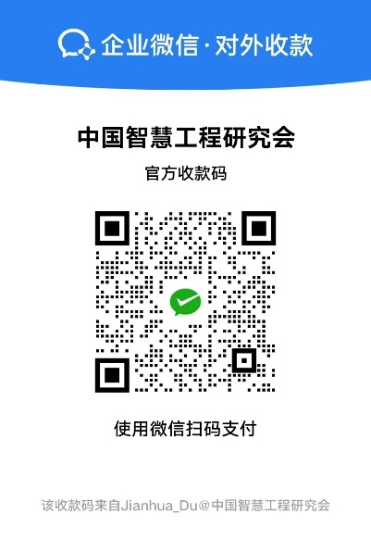
账号：3376 5602 8259
- 对公微信收款码：

- 汇款或扫码交费务必附言：
“202531+姓名+单位+人数”。汇款成功后，请将汇款凭证或扫码交费照片（含网银付款凭证截图）发至373330098@qq.com，邮件名称同汇款附言内容一致。
- 发票事宜：
缴费成功并在研修活动结束后15个工作日内，由中国智慧工程研究会统一开具“培训费”项目的电子增值税普通发票，通过邮件发送报名时预留的电子邮箱。

